分层限时跟踪练(三)
(限时40分钟)
一、单项选择题
1．(2016·哈尔滨模拟)某次实验中，一同学利用打点计时器测出了某物体不同时刻的速度，并在坐标纸上画出了其速度随时间变化的图象，由此可知( )
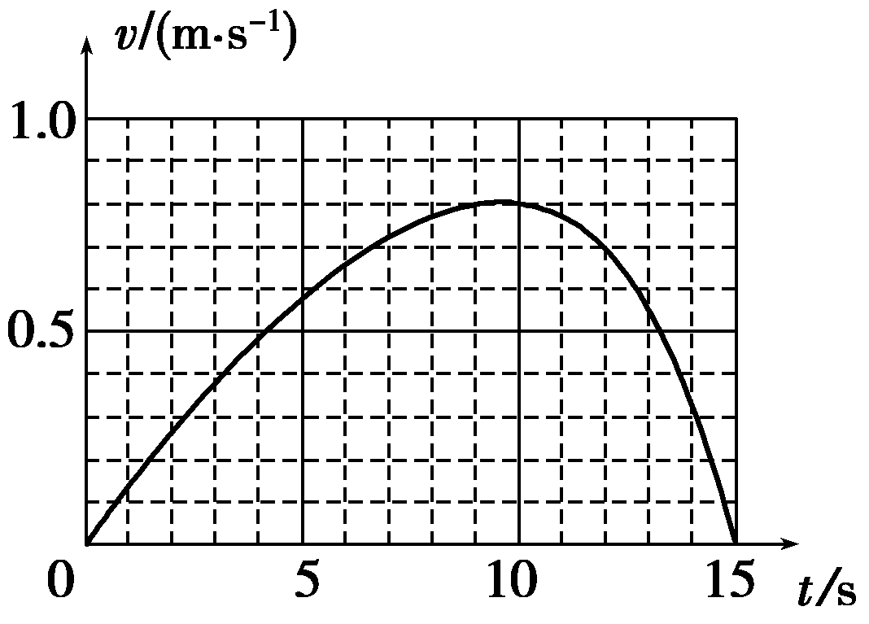
图139
A．物体做曲线运动
B．物体运动的最大速度约为0.8 m/s
C．物体运动的平均速度约为0.4 m/s
D．物体的最大位移约是6 m
【解析】 由题图可知物体的速度先增大后减小，最大约为0.8 m/s，做加速度先减小后增大的直线运动，故A错误，B正确；因速度一直沿正方向，故物体的位移越来越大，由图线与时间轴围成的图形的面积表示位移知位移约为7.5 m，根据v＝＝ m/s＝0.5 m/s，故C、D错误．
【答案】 B
2．(2014·大纲全国卷)一质点沿x轴做直线运动，其v t图象如图1310所示．质点在t＝0时位于x＝5 m处，开始沿x轴正向运动．当t＝8 s时，质点在x轴上的位置为( )
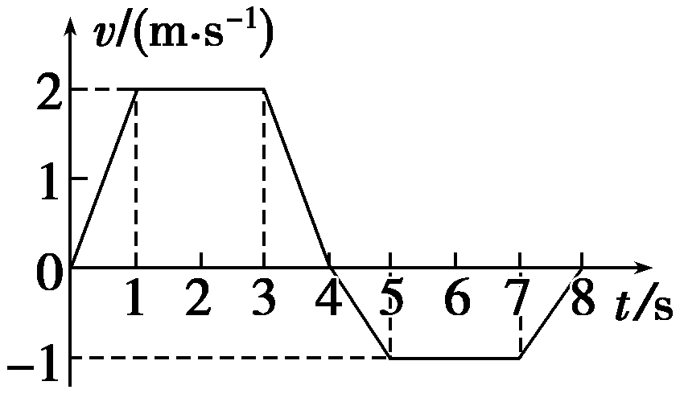
图1310
A．x＝3 m B．x＝8 m
C．x＝9 m D．x＝14 m
【解析】 由题图知，质点在8 s内的位移Δx＝×(2＋4)×2 m－×(2＋4)×1 m＝3 m．t＝0时，质点位于x₀＝5 m处，故8 s末质点在x轴上的位置x＝x₀＋Δx＝8 m，B正确．
【答案】 B
3．在平直公路上行驶的a车和b车，其位移—时间图象分别为图1311中直线a和曲线b，由图可知，下列说法正确的是( )
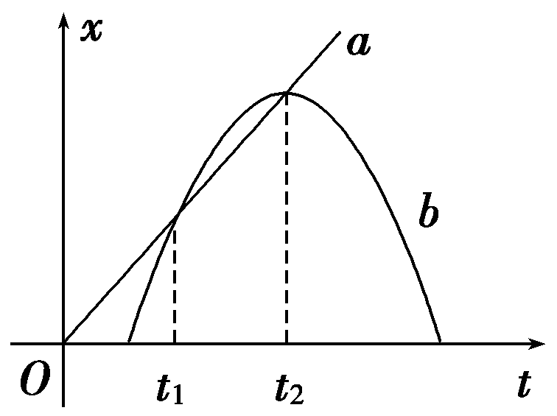
图1311
A．b车运动方向始终不变
B．在t₁时刻a车的位移大于b车
C．t₁到t₂时间内，a车与b车的平均速度相等
D．a车做匀加速直线运动
【解析】 x t图象的斜率表示运动的速度，b车的运动方向发生改变，选项A错误；t₁和t₂两时刻两车相遇，所以t₁～t₂时间内，两车的位移相等，平均速度也相等，选项B错误，C正确；a车做匀速直线运动，选项D错误．
【答案】 C
4．(2016·杭州模拟)a、b、c三个物体在同一条直线上运动，其x t图象如图1312所示，图线c是一条抛物线，坐标原点是该抛物线的顶点，下列说法中正确的是( )
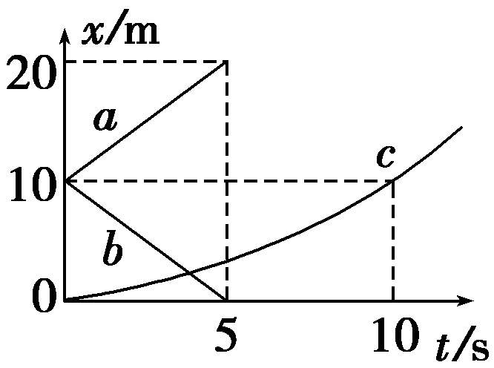
图1312
A．a、b两物体都做匀速直线运动，两个物体的速度相同
B．a、b两物体都做匀变速直线运动，两个物体的加速度大小相等
C．在0～5 s的时间内，t＝5 s时a、b两个物体相距最远
D．物体c做变加速运动，加速度逐渐增大
【解析】 x t图象中倾斜的直线表示物体做匀速直线运动，则知a、b两物体都做匀速直线运动，由图看出a、b两图线的斜率大小相等，正负相反，说明两物体的速度大小相等、方向相反，选项A、B均错误；a物体沿正方向运动，b物体沿负方向运动，则在0～5 s时间内当t＝5 s时，a、b两个物体相距最远，故C正确．根据匀加速运动位移公式x＝v₀t＋at²可知，x t图象是抛物线，所以物体c一定做匀加速运动，选项D错误．
【答案】 C
5．据英国《每日邮报》2014年8月10日报道：27名跳水运动员参加了科索沃年度高空跳水比赛．自某运动员离开跳台开始计时，在t₂时刻运动员以速度v₂落水，选向下为正方向，其速度随时间变化的规律如图1313所示，下列结论正确的是( )
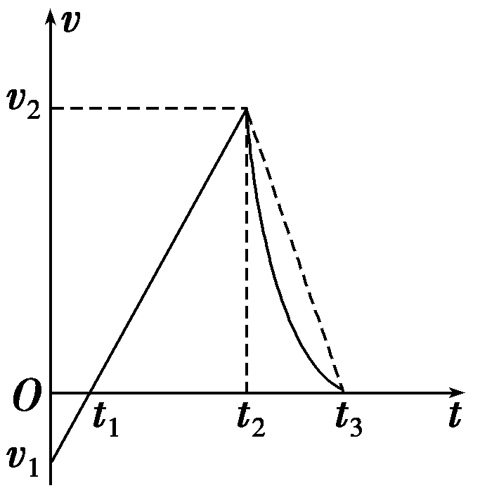
图1313
A．该运动员在0～t₂时间内加速度大小先减小后增大，加速度的方向不变
B．该运动员在t₂～t₃时间内加速度大小逐渐减小，处于失重状态
C．在0～t₂时间内，平均速度v₁＝
D．在t₂～t₃时间内，平均速度v₂＝
【解析】 由图象可知，在0～t₂时间内运动员的加速度一直不变，A项错误；在t₂～t₃时间内图线上各点切线的斜率的大小逐渐减小，则加速度大小逐渐减小，运动员减速下落处于超重状态，B项错误；由图象可知，在0～t₂时间内为匀变速直线运动，所以平均速度v₁＝，C项正确；在t₂～t₃时间内，由图线与t轴所围面积表示位移可知，此时间内的平均速度v₂＜，D项错误．
【答案】 C
二、多项选择题
6．(2015·辽宁沈阳市郊联体二模)某时刻，两车从同一地点、沿同一方向做直线运动，下列关于两车的位移x、速度v随时间t变化的图象中，能反映t₁时刻两车相遇的是( )
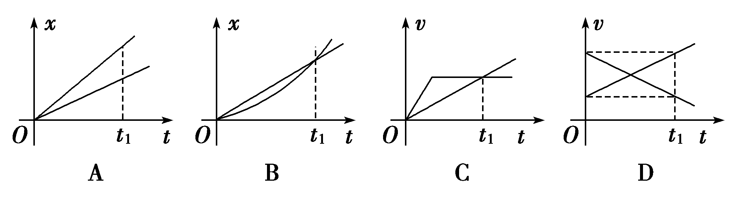
【解析】 x t图象中两图线的交点表示两物体相遇，A错误，B正确；v t图象与时间轴围成的图形的面积表示位移，同时同地出发的两车，位移相等时相遇，所以C错误，D正确．
【答案】 BD
7．如图1314所示，汽车以10 m/s的速度匀速驶向路口，当行驶至距路口停车线20 m处时，绿灯还有3 s熄灭．而该汽车在绿灯熄灭时刚好停在停车线处，则汽车运动的速度(v)－时间(t)图象可能是( )
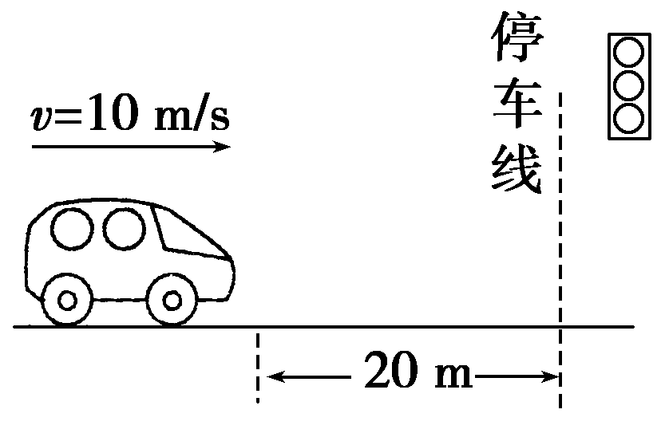
图1314
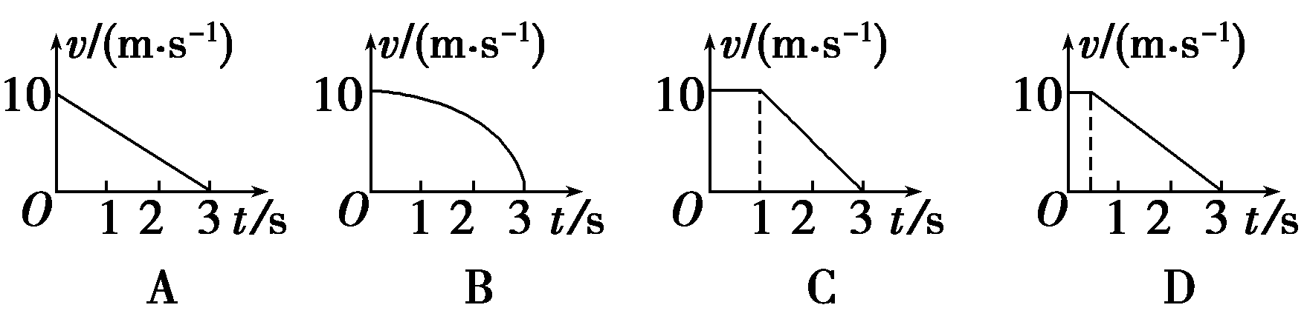
【解析】 理解v t图象中“面积”的物理意义，A、D图中v t图象中“面积”不等于20 m；B中v t图象的“面积”可能等于20 m；C中v t图象的“面积”正好等于20 m．B、C两项正确，A、D两项错误．
【答案】 BC
8．将甲、乙两小球先后以同样的速度在距地面不同高度处竖直向上抛出，抛出时间相隔2 s，它们运动的v t图象分别如图1315中直线甲、乙所示．则( )
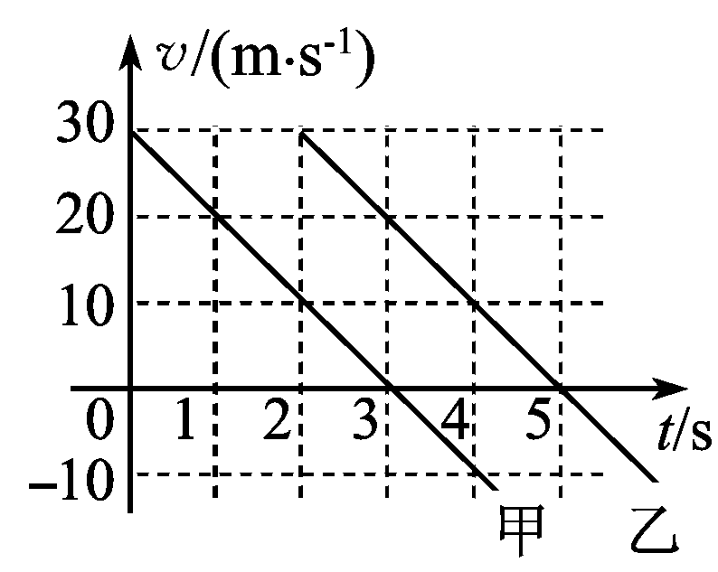
图1315
A．t＝2 s时，两球高度相差一定为40 m
B．t＝4 s时，两球相对于各自抛出点的位移相等
C．两球从抛出至落到地面所用的时间间隔相等
D．甲球从抛出至达到最高点的时间间隔与乙球的相等
【解析】 由于两球的抛出点未知，则A、C均错；由图象可知4 s时两球上升的高度均为40 m，则距各自出发点的位移相等，则B正确；由于两球的初速度都为30 m/s，则上升到最高点的时间均为t＝，则D正确．
【答案】 BD
9．a、b两辆摩托车在一笔直的公路上同时由同一地点开始同向行驶，两车的运动均可视为匀变速直线运动．由t＝0时刻开始每间隔Δt＝1 s将测量的摩托车a、b的速度记录在下表中．则由表中的数据分析可知
时间t/s | 0 | 1 | 2 | 3 | 4
v_{a}/(m·s^{－1}) | 18.0 | 16.0 | 14.0 | 12.0 | 10.0
v_{b}/(m·s^{－1}) | 3.0 | 4.0 | 5.0 | 6.0 | 7.0
A.摩托车a的速度变化快
B．前4 s内摩托车a的平均速度小
C．前4 s内两摩托车的相对位移为56 m
D．在第5 s末两摩托车间距最大
【解析】 由于两车做匀变速直线运动，根据表中数据求得a_{a}＝－2 m/s²，a_{b}＝1 m/s²，则a的速度变化快，A正确；利用匀变速直线运动的规律求得0～4 s内摩托车a的平均速度v_{a}＝ m/s＝14 m/s，摩托车b的平均速度v_{b}＝ m/s＝5 m/s，B选项错误；在0～4 s内两车的位移分别为x_{a}＝14×4 m＝56 m，x_{b}＝5×4 m＝20 m，a相对b的位移为Δx＝56 m－20 m＝36 m，C错；当两车的速度相等时，两车相距最远，在第5 s末两车速度相等，D正确．
【答案】 AD
三、非选择题
10．某人驾驶汽车在平直公路上以72 km/h的速度匀速行驶，某时刻看到前方路上有障碍物，立即进行刹车，从看到障碍物到刹车做匀减速运动停下，位移随速度变化的关系如图1316所示，图象由一段平行于x轴的直线与一段曲线组成．求：
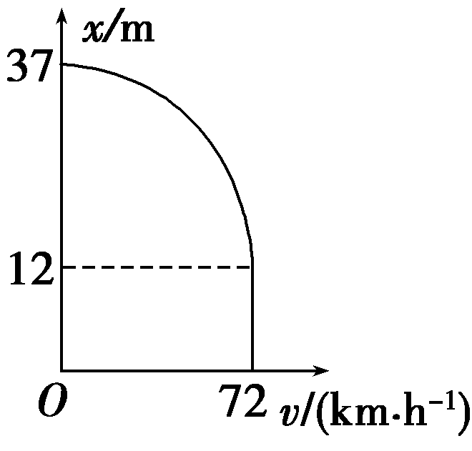
图1316
(1)该人刹车的反应时间；
(2)刹车的加速度大小及刹车的时间．
【解析】 (1)汽车在反应时间内做匀速直线运动，由图可知，反应时间内的位移x₁＝12 m，
速度v＝72 km/h＝20 m/s，反应时间t₁＝＝ s＝0.6 s.
(2)开始刹车时，速度v＝72 km/h＝20 m/s，刹车过程的位移x₂＝(37－12) m＝25 m，
根据匀变速直线运动的速度位移关系为v²＝2ax₂，
可得刹车时的加速度大小a＝＝ m/s²＝8 m/s²，
根据速度时间关系知，刹车的时间t₂＝＝ s＝2.5 s.
【答案】 (1)0.6 s (2)8 m/s² 2.5 s
11．汽车由静止开始在平直的公路上行驶，0～60 s内汽车的加速度随时间变化的图线如图1317所示．
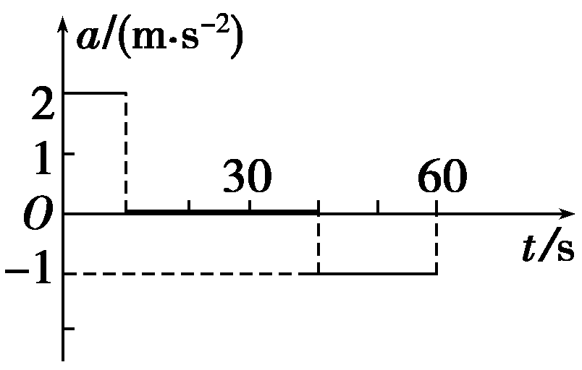
图1317
(1)画出汽车在0～60 s内的v t图线；
(2)求在这60 s内汽车行驶的路程．
【解析】 (1)设汽车在t＝10 s、40 s、60 s时刻的速度分别为v₁、v₂、v₃，由题图知：0～10 s内汽车匀加速行驶，加速度大小为2 m/s²，由运动学公式得：
v₁＝2×10 m/s＝20 m/s ①
10～40 s内汽车匀速行驶，则：
v₂＝20 m/s ②
40～60 s内汽车匀减速行驶，加速度大小为1 m/s²，由
运动学公式得：v₃＝v₂－at＝(20－1×20) m/s＝0 ③
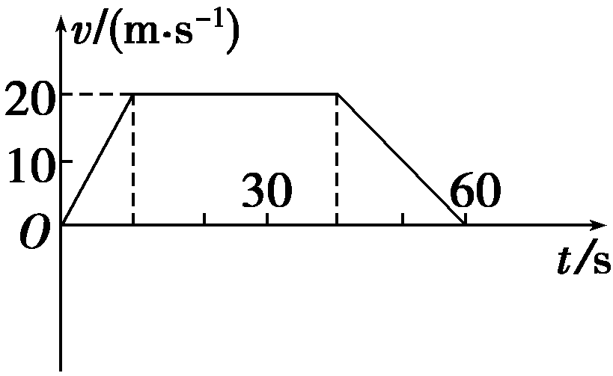
根据①②③式，可画出汽车在0～60 s内的v t图线，如图所示．
(2)由第(1)问中的v t图可知，在这60 s内汽车行驶的路程为：s＝×20 m＝900 m.
【答案】 (1)见解析图 (2)900 m
12．减速带是交叉路口上常见的一种交通设施，通常设置在学校、医院等行人较多的公共场所前的马路上．为了保障过往行人的安全，汽车驶过减速带都要减速．在某中学门口有一橡胶减速带，一警用巡逻车正以最大速度20 m/s从中学门口经过，在离减速带还有50 m时警察发现一逃犯正以8 m/s的速度骑自行车匀速通过减速带，而此时巡逻车要匀减速到5 m/s通过减速带，过减速带后以2.5 m/s²的加速度继续追赶，设在整个追及过程中，巡逻车与逃犯均在水平直道上运动，求从警察发现逃犯到追上逃犯需要的时间．
【解析】 设巡逻车从发现逃犯到行驶到减速带所用时间为t₁，加速度大小为a₁，由运动学公式有
v－v＝2a₁x₁
解得a₁＝3.75 m/s²
减速所用时间为t₁＝＝4 s
而此时逃犯离开减速带距离为x₂＝vt₁＝32 m
从此时刻起到巡逻车达到最大速度所用时间为
t₂＝ s＝6 s
这段时间内巡逻车的加速位移为x₃＝＝75 m
而逃犯又行驶的位移为x₄＝vt₂＝48 m
又x₂＋x₄－x₃＝5 m，这说明巡逻车在达到最大速度时离逃犯还有5 m
设巡逻车以最大速度追赶，再用时t₃追上逃犯，则有
v_{m}t₃＝5 m＋vt₃
解得t₃＝0.42 s
综上分析知，巡逻车从发现逃犯到追赶上共需时间
t＝t₁＋t₂＋t₃＝10.42 s.
【答案】 10.42 s

